# 4_AutoSAR基础认知-4-AutoSAR出现的背景和行业状况

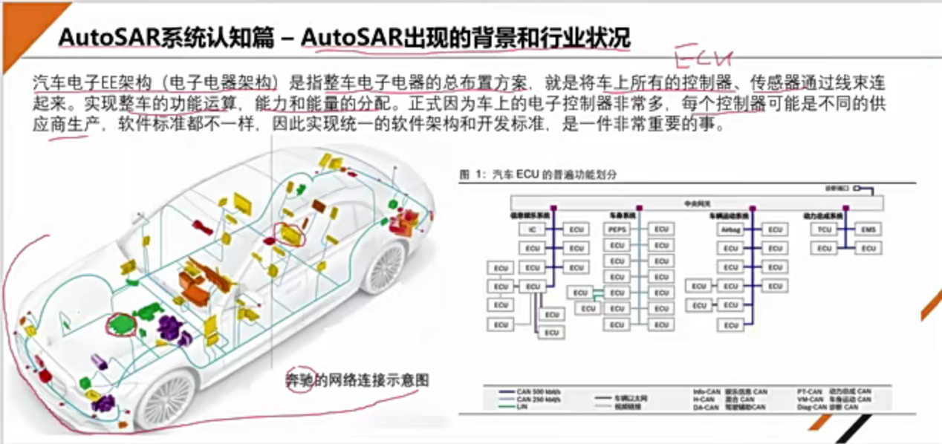

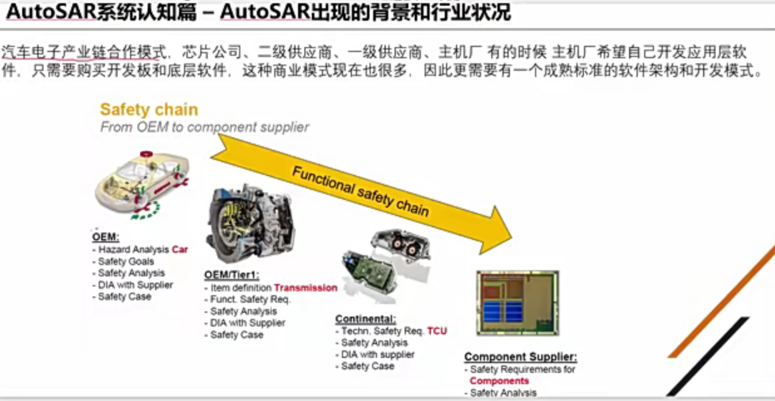

奔驰作为汽车公司，可以向一级供应商采埃孚去购买变速箱，采埃孚负责打包制作变速箱的时候，则会向二级供应商(大陆公司)去购买电路板，二级供应商负责集成制作电脑板，则需要向芯片公司购买芯片，比如英飞凌等。这是一种商业模式。还有其他供应模式，比如奔驰可以直接向二级供应商购买电路板和底层软件，应用层软件和算法自己负责编写等。这也是可以的，因为Autosar提供了一个统一的架构。